Исследование оптических свойств метаповерхности на основе кремниевых наноцилиндров, находящихся в гибридном анапольном состоянии
Кузнецов А.В.^{1, 2}, Канос Валеро А.²
студент, сотрудник
Университет ИТМО, ¹факультет лазерной фотоники и оптоэлектроники, ²физико-технический факультет, Санкт-Петербург, Россия
E-mail: alexey.kuznetsov@metalab.ifmo.ru

За последние годы всё большую популярность набирают исследования в области диэлектрической нанофотоники. Этот интерес в значительной степени обусловлен открывающимися возможностями применения анапольного состояния диэлектрических наночастиц на практике [1]. Вследствие того, что анапольные моды в диэлектрических наночастицах практически невидимы на определенной длине волны [2], их, например, можно использовать, чтобы скрывать объекты, делая их невидимыми [3]. Так же анапольное состояние имеет огромный потенциал для применения в метаматериалах для различных оптических задач [4]. Большие перспективы появились после детального рассмотрения тороидальных моментов высоких порядков, с помощью которых можно получить интерференцию дальних полей базового мультипольного разложения и его тороидального аналога [5]. В перспективе анапольное состояние наночастиц дает возможность управления светом, что поспособствует созданию новых фотонных элементов, так же анапольное состояние находит свое применение в генерации излучения, зондировании и нелинейной оптике [6].
В данной работе с помощью численного моделирования в пакете COMSOL Multiphysic было проведено исследование оптический свойств анапольного гибридного состояния в наноцилиндрах кремния и метаповерхности на их основе. В первую очередь было найдено анапольное состояние для кремниевого наноцилиндра за счет оптимизации его геометрических размеров для получения минимума сечения рассеяния на определенной длине волны (рисунок 1).

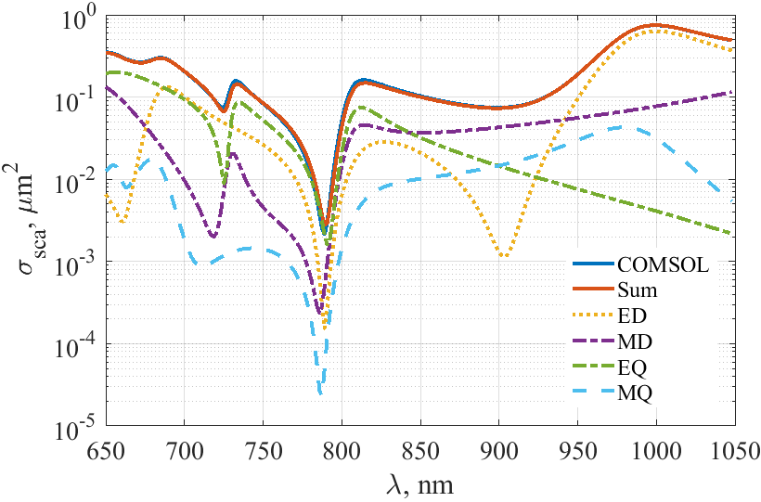
Рис. 1. Графики зависимости сечения рассеяния от длины возбуждающего излучения для кремниевого наноцилиндра с радиусом R = 128 нм и высотой H = 369 нм.

Из графиков видно, что минимум рассеяния для оптимизированного наноцилиндра находится на длине волны λ = 789 нм. Эта точка соответствует гибридному анапольному состоянию кремниевого наноцилиндра. Для этого состояния была произведена мультипольная декомпозиция, представленная пунктирными линиями. Из графика видно, что в общую картину сечения рассеяния вносят вклад электрический диполь (ED), магнитный диполь (MD), электрический квадруполь (EQ) и магнитный квадруполь (MQ), что с достаточной точность описывает данные, полученные при численном моделировании.
Затем была разработана метаповерхность, состоящая из данных наноцилиндров, имеющих анапольное состояние на длине волны 789 нм, и рассмотрены ее оптические свойства в зависимости от длины волны падающего излучения (рисунок 2).

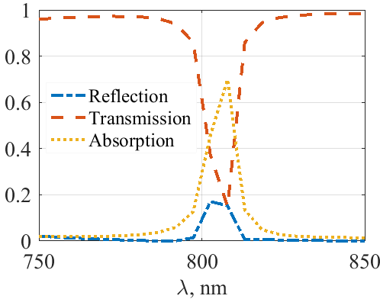 | 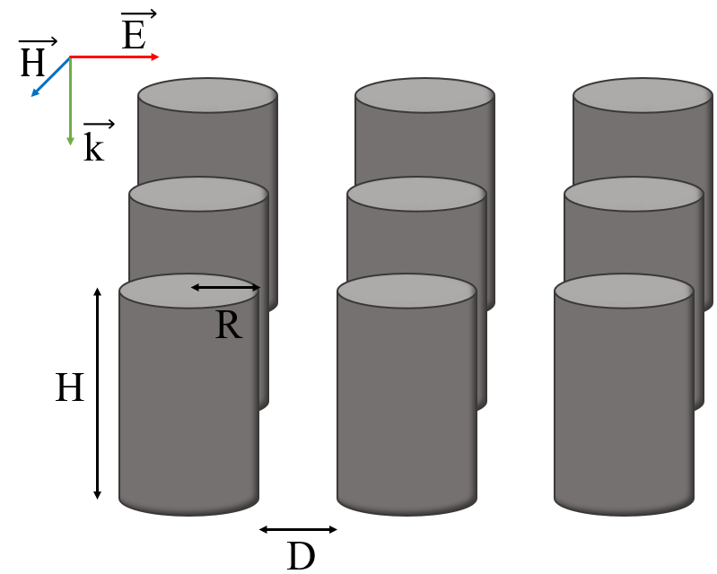
Рис. 2. Графики зависимости прохождения, отражения и поглощения излучения с длиной волны λ = 789 нм метаповерхности, состоящей из кремниевых наноцилиндров с радиусом R = 128 нм и высотой H = 369 нм, от длины волны падающего излучения.

Из графиков видно, что такая метаповерхность имеет высокий коэффициент пропускания и низкий коэффициент отражения, что делает ее практически невидимой на длине волны анапольного состояния.
Таким образом в данной работе было найдено анапольное состояние для кремниевых наноцидиндров за счет оптимизации их геометрических размеров. Из данных наноцилиндров была разработана модель метаповерхности которая практически невидима на длине волны λ = 789 нм.

Литература
- Kseniia V. Baryshnikova, Daria A. Smirnova, Boris S. Luk’yanchuk, and Yuri S. Kivshar. Optical Anapoles: Concepts and Applications // Advanced optical materials. 2019.
- Andrey E. Miroshnichenko, Andrey B. Evlyukhin, Ye Feng Yu, Reuben M. Bakker, Arkadi Chipouline, Arseniy I. Kuznetsov, Boris Luk’yanchuk, Boris N. Chichkov & Yuri S. Kivshar. Nonradiating anapole modes in dielectric nanoparticles // Nature Communications. 2015.
- Anar K. Ospanova, Giuseppe Labate, Ladislau Matekovits & Alexey A. Basharin. Multipolar passive cloaking by nonradiating anapole excitation // Scientific Reports volume. 2018.
- Pavel D. Terekhov, Viktoriia E. Babicheva, Kseniia V. Baryshnikova, Alexander S. Shalin, Alina Karabchevsky, and Andrey B. Evlyukhin. Multipole analysis of dielectric metasurfaces composed of nonspherical nanoparticles and lattice invisibility effect // Physical review. 2019
- Gurvitz E.A., Ladutenko K.S., Dergachev P.A., Evlyukhin A.B., Miroshnichenko A.E., Shalin A.S. The High‐Order Toroidal Moments and Anapole States in All‐Dielectric Photonics // Laser & Photonics Reviews. 2019.
- Yuanqing Yang, Sergey I Bozhevolny. Nonradiating anapole states in nanophotonics: from fundamentals to applications // Nanotechnology. 2019.

